Лабораторная работа №3  
Цель:

Написать программу для вычисления определенного интеграла из

индивидуального задания методами прямоугольника левых частей, правых частей, методами трапеций и парабол.

Используемое оборудование: пк, среда разработки “PascalABC ”.

Математическая модель:

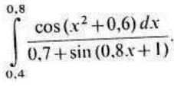

1. Метод прямоугольников левых частей:

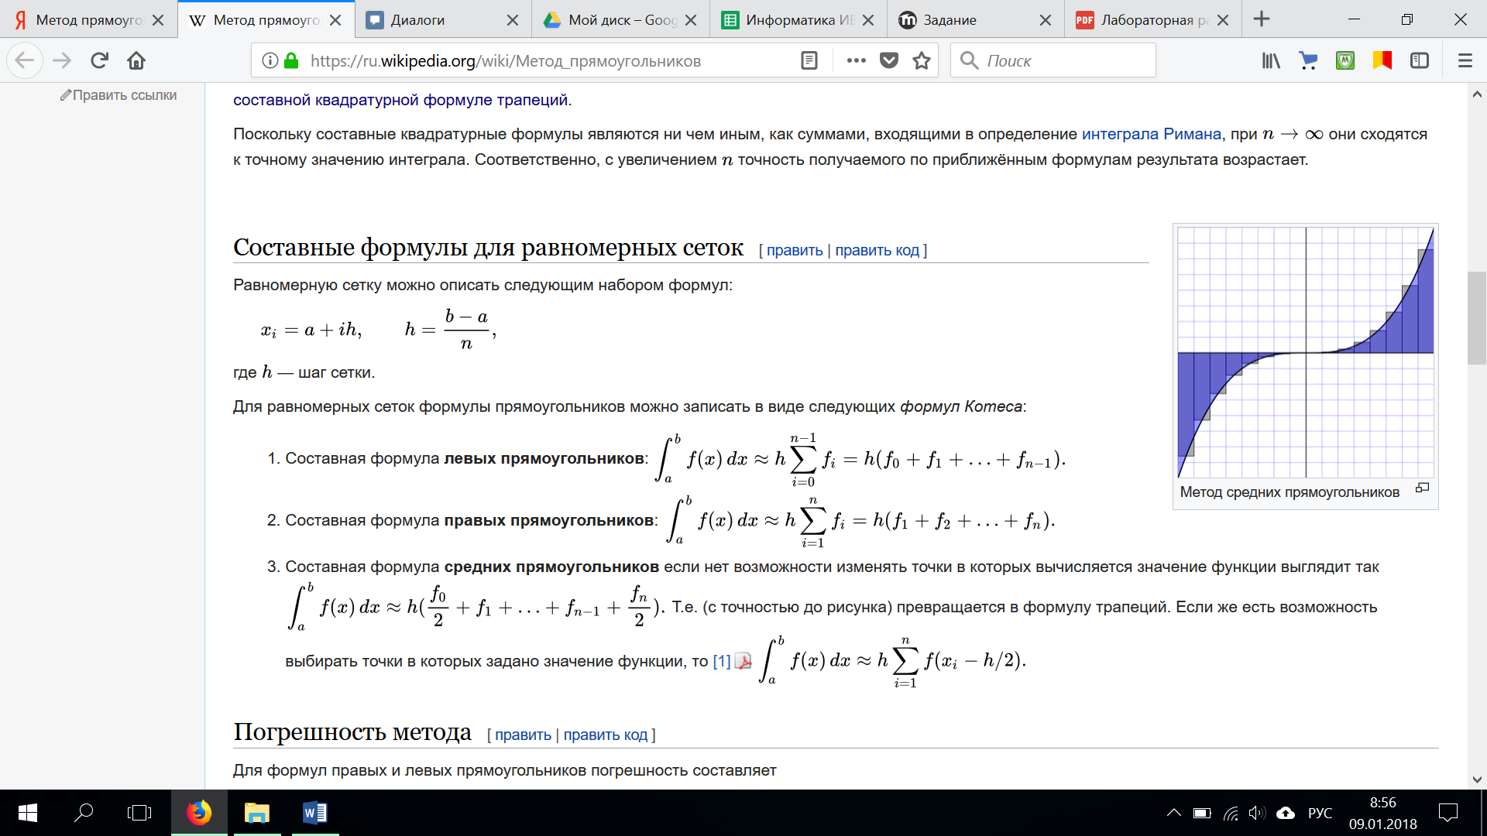

Метод прямоугольников правых частей:



Блок схема:

(1)

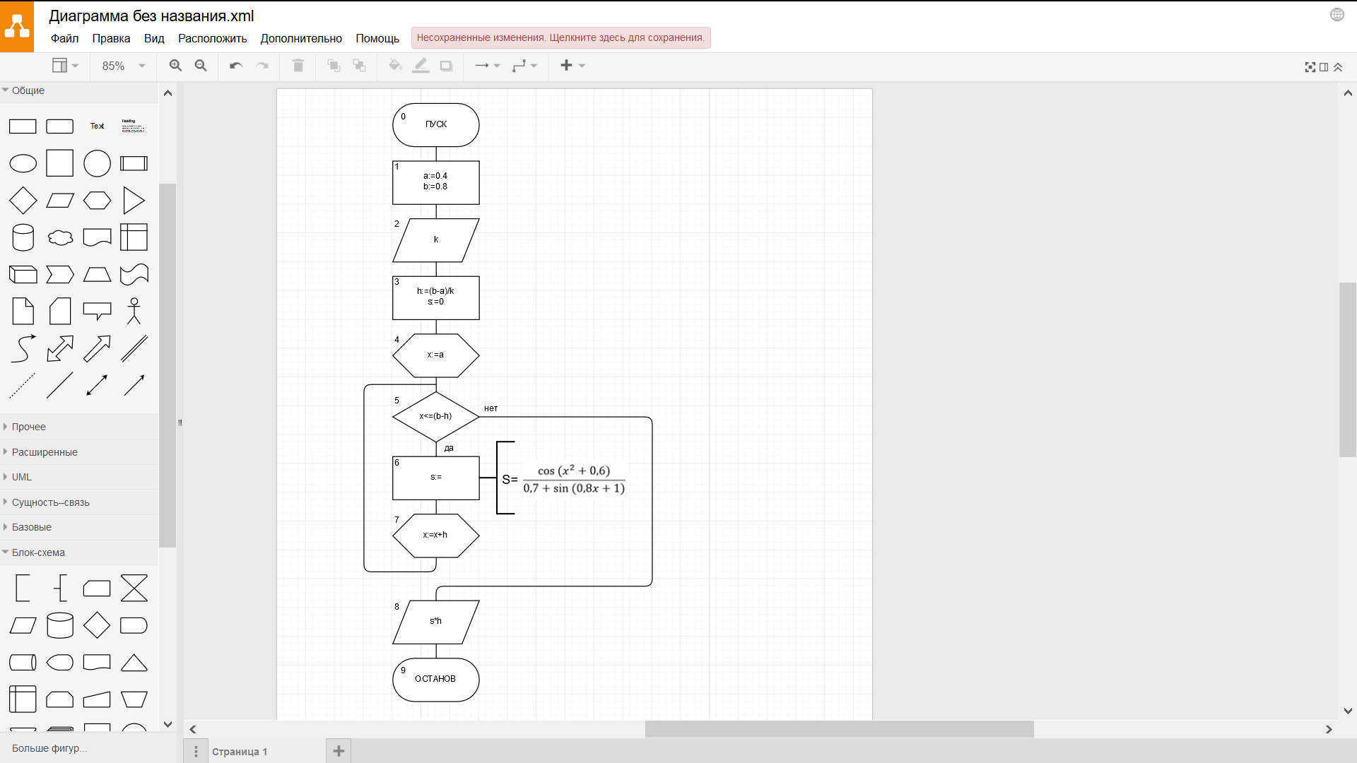

(2)

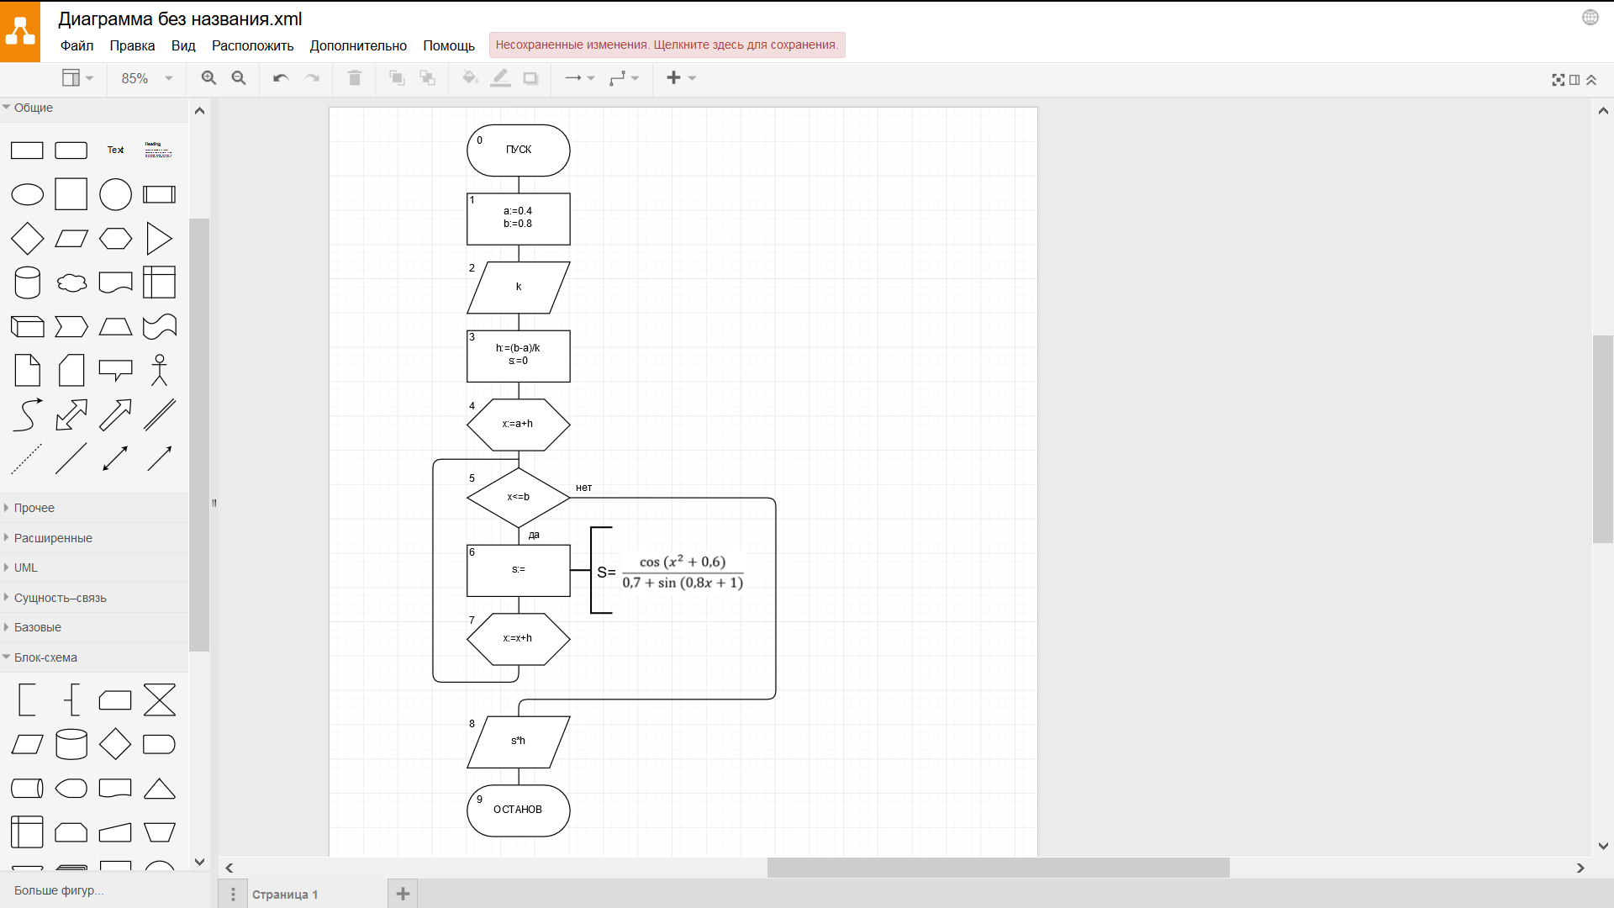

Список идентификаторов:

|  |  |  |
| --- | --- | --- |
| Имя | Смысл | Тип |
| a | Левый предел интегрирования | Const |
| b | Правый предел интегрирования | Const |
| h | Шаг | Real |
| s | Сумма площадей прямоугольников | Real |
| x | Параметр цикла | Real |
| k | Количество разбиений | Integer |

Код программы:

(1)

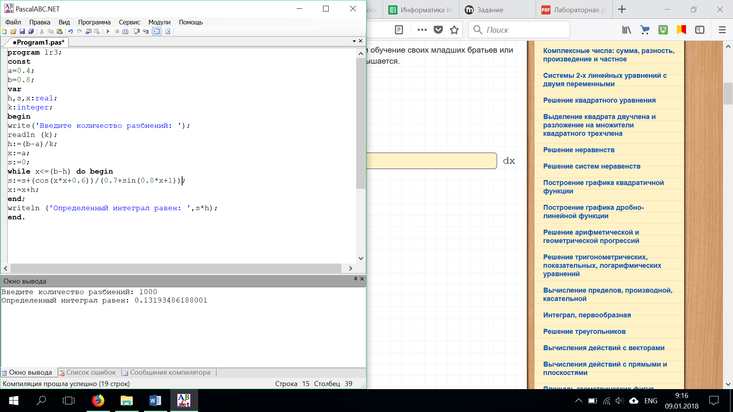

(2)

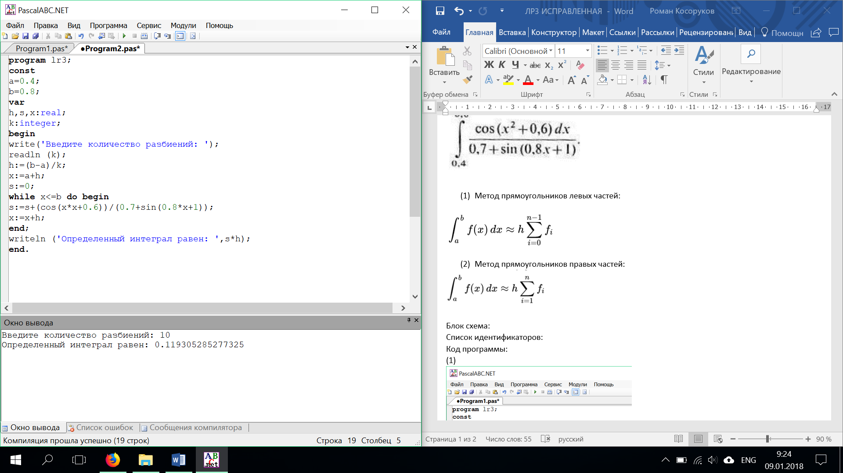

Результат выполненной работы:

(1)

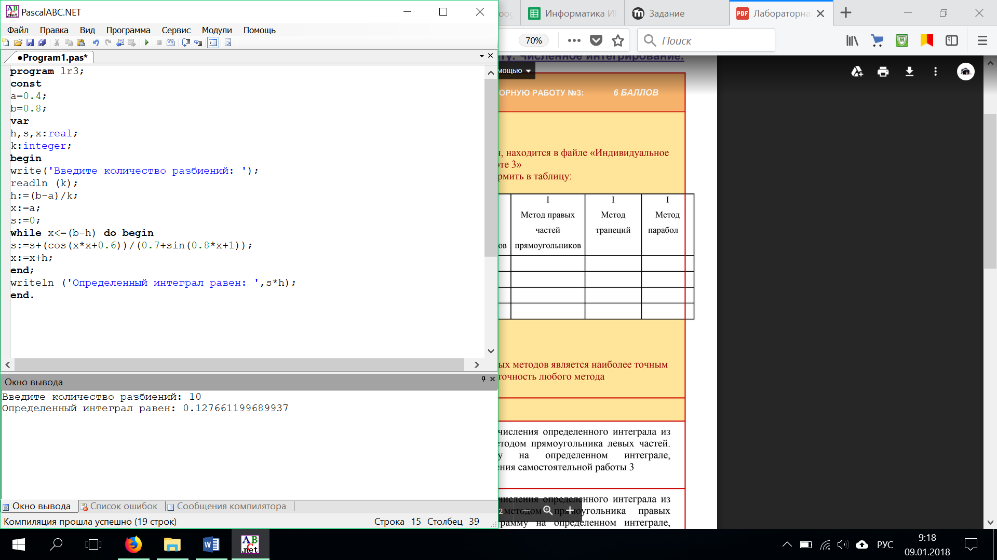

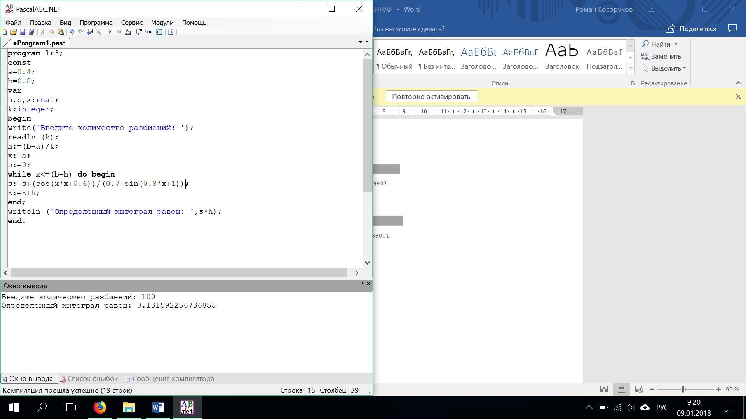



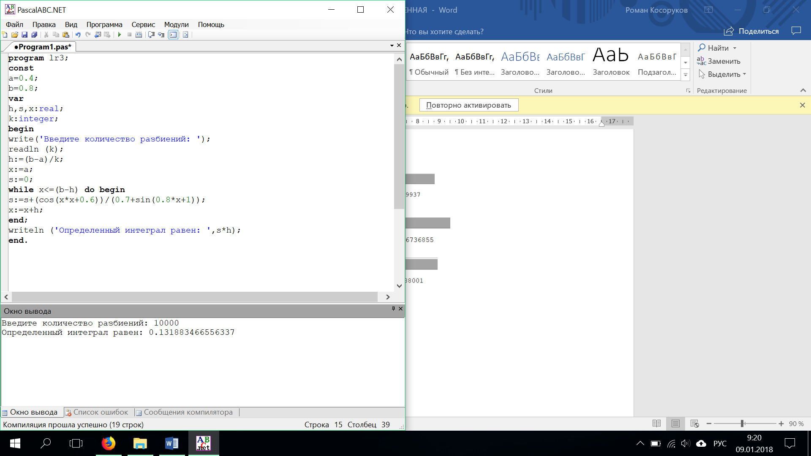

(2)



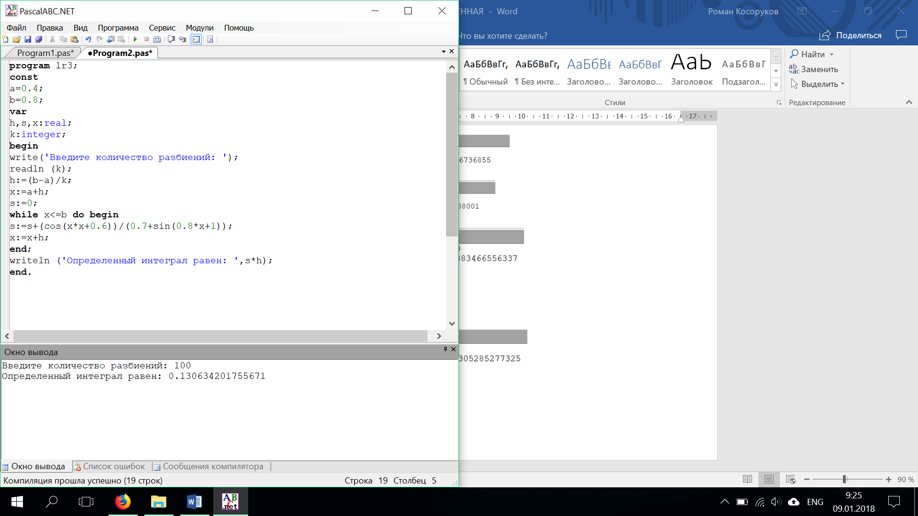

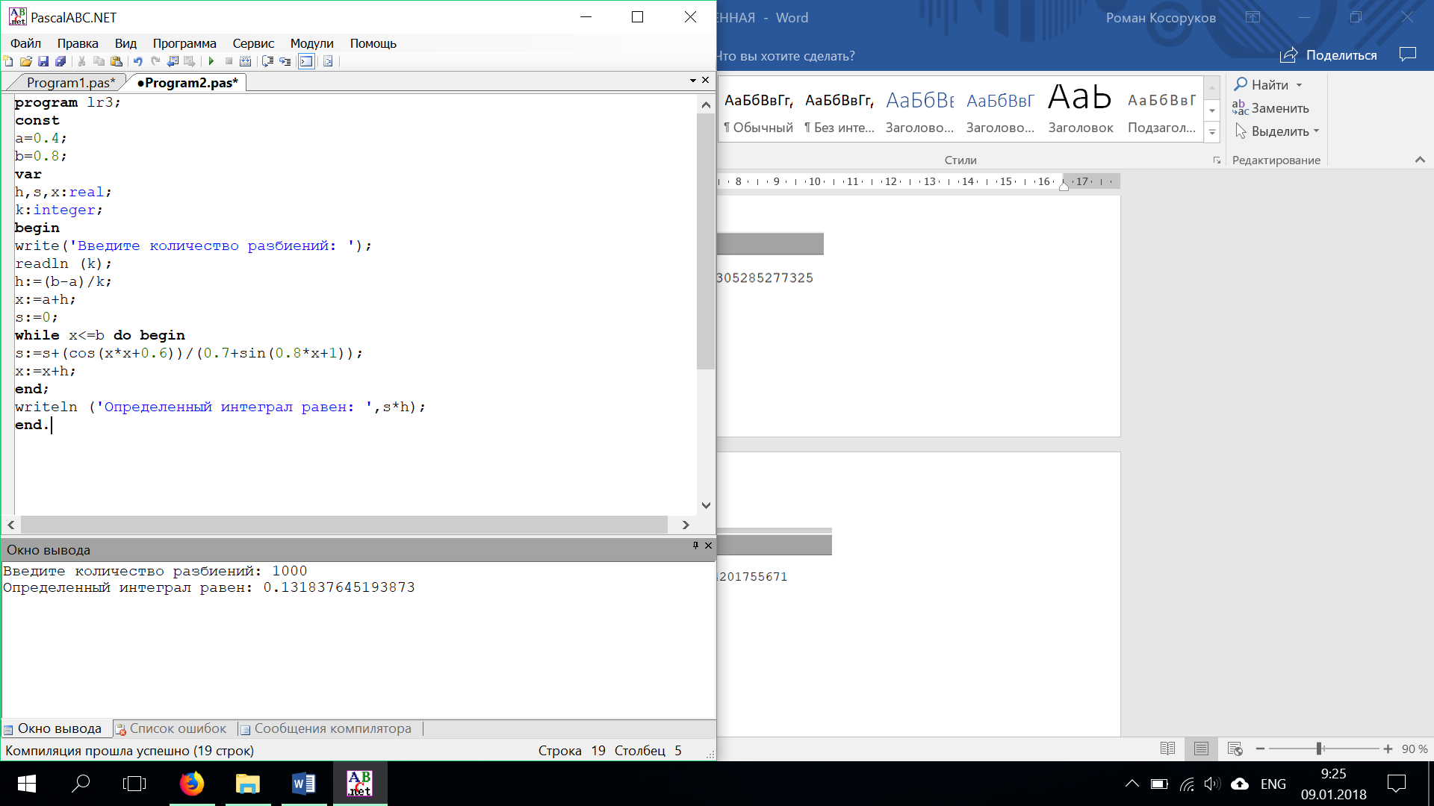

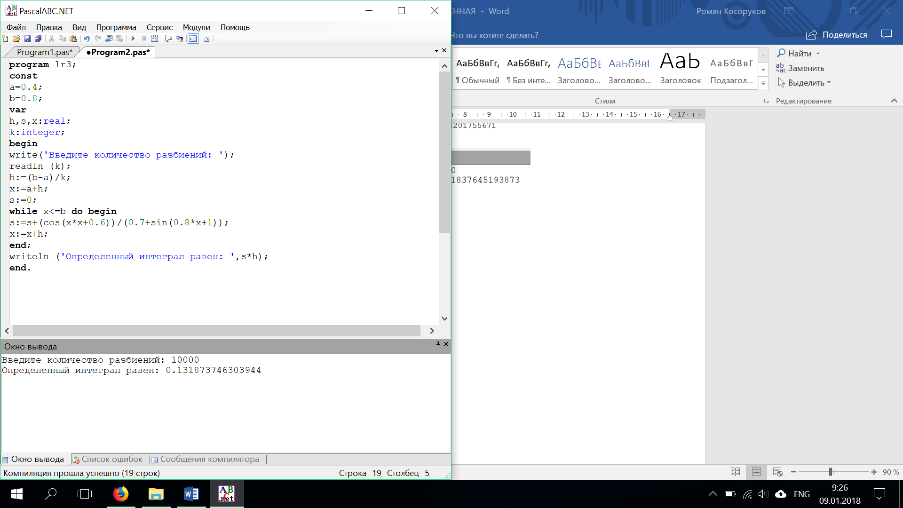

Математическая модель:

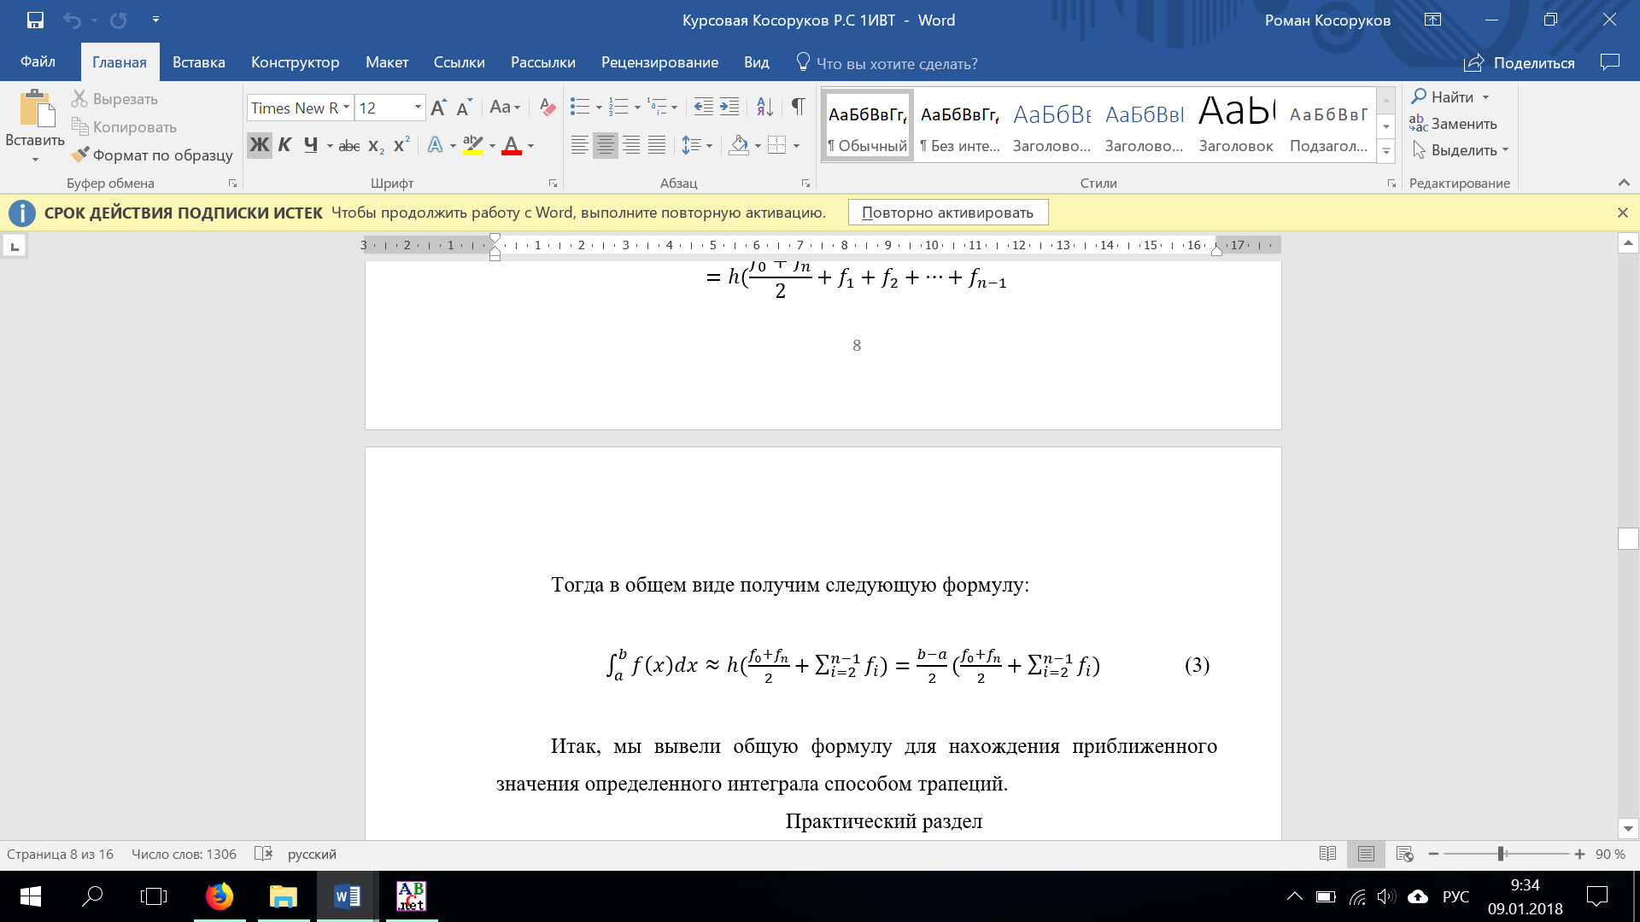

Блок схема:

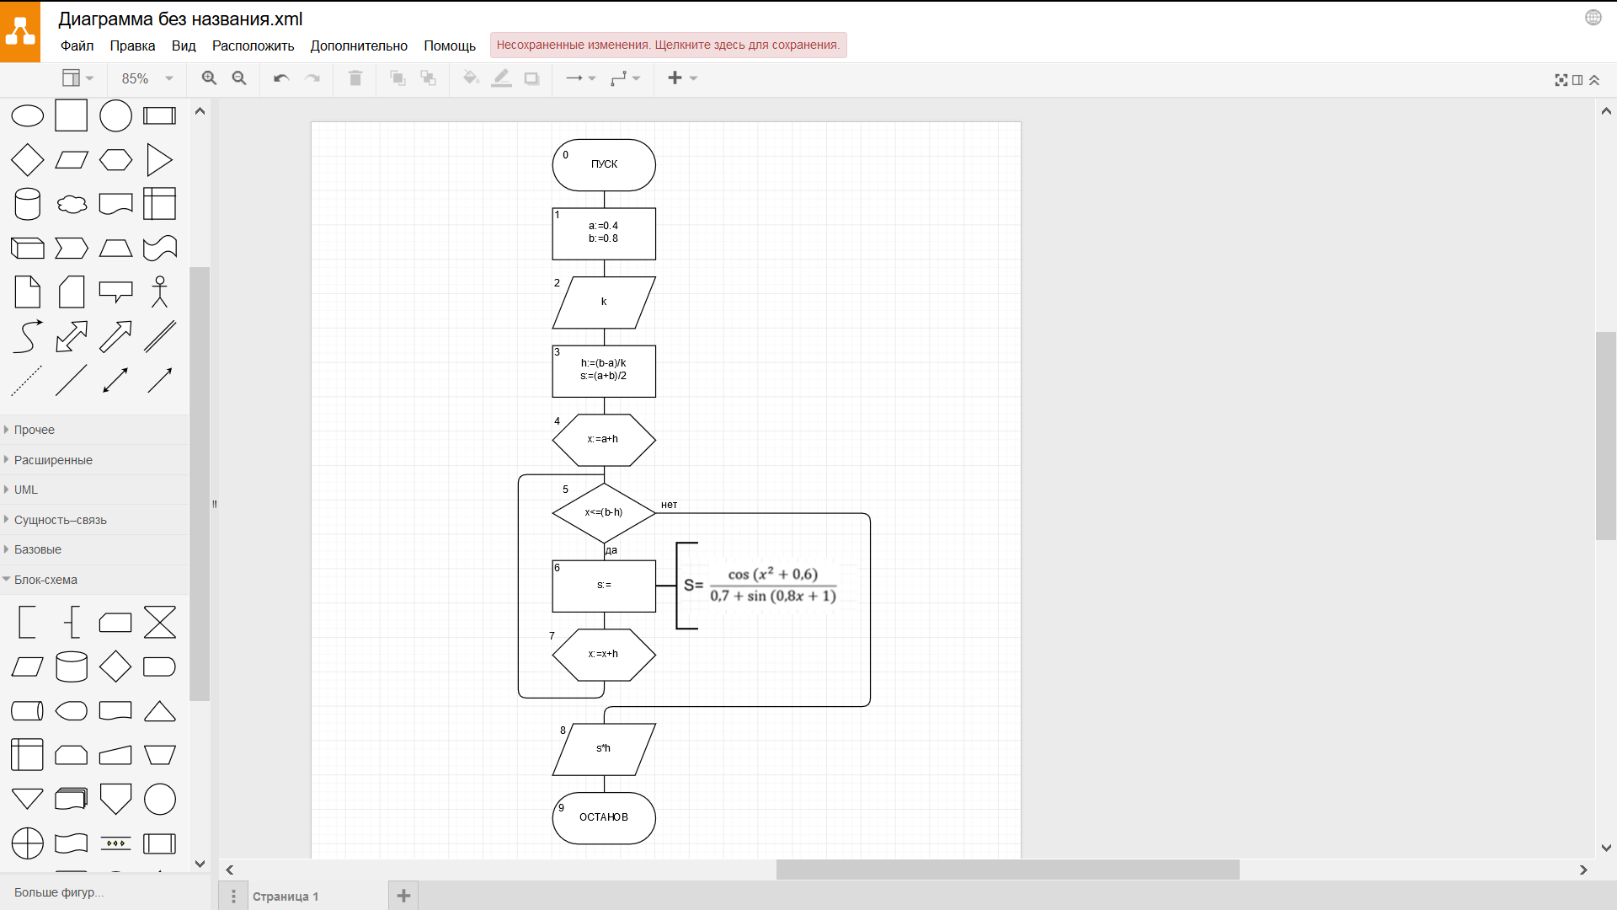

Список идентификаторов:

|  |  |  |
| --- | --- | --- |
| Имя | Смысл | Тип |
| a | Левый предел интегрирования | Const |
| b | Правый предел интегрирования | Const |
| h | Шаг | Real |
| s | Сумма площадей трапеций | Real |
| x | Параметр цикла | Real |
| k | Количество разбиений | Integer |

Код программы:

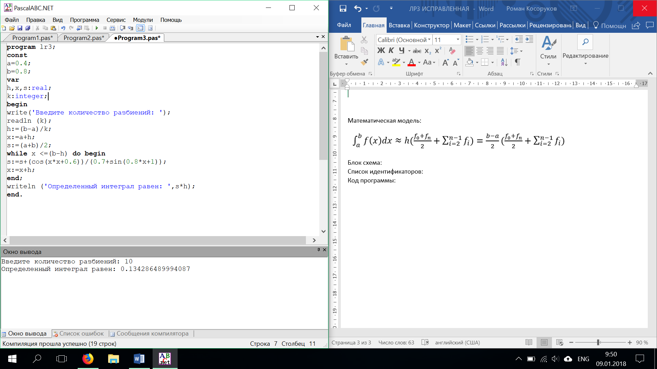

Результат выполненной работы:



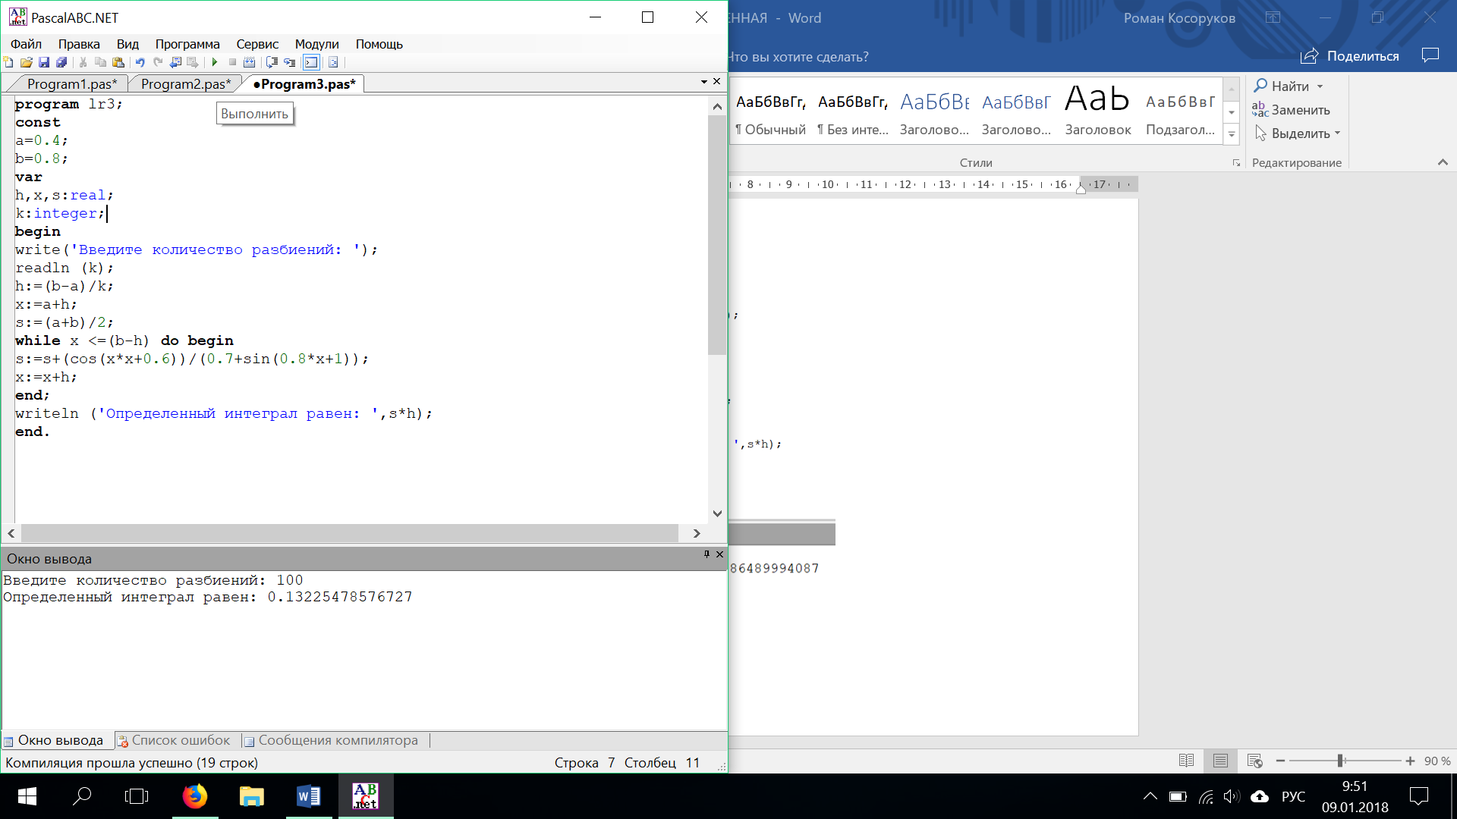

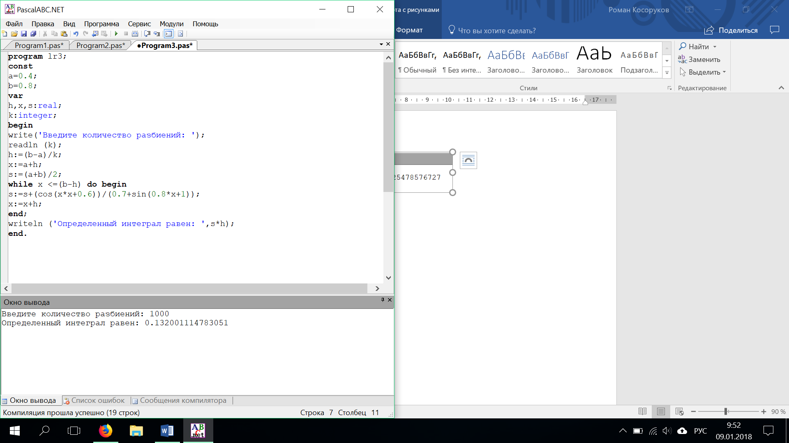

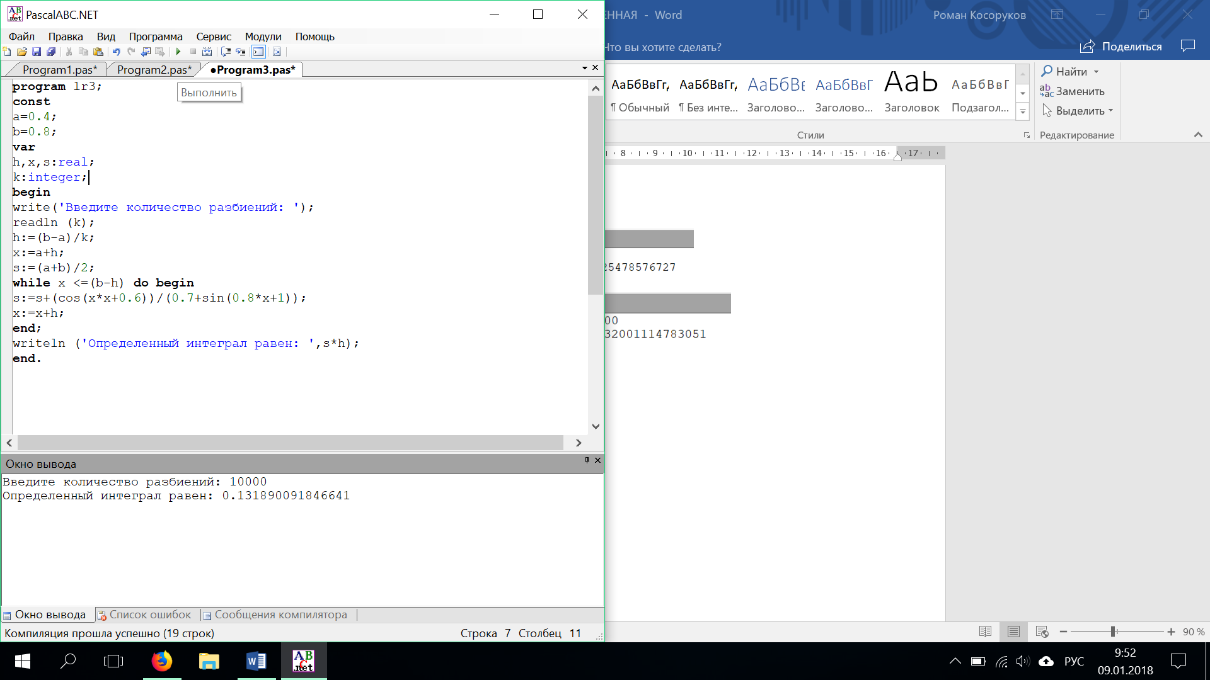

Математическая модель:

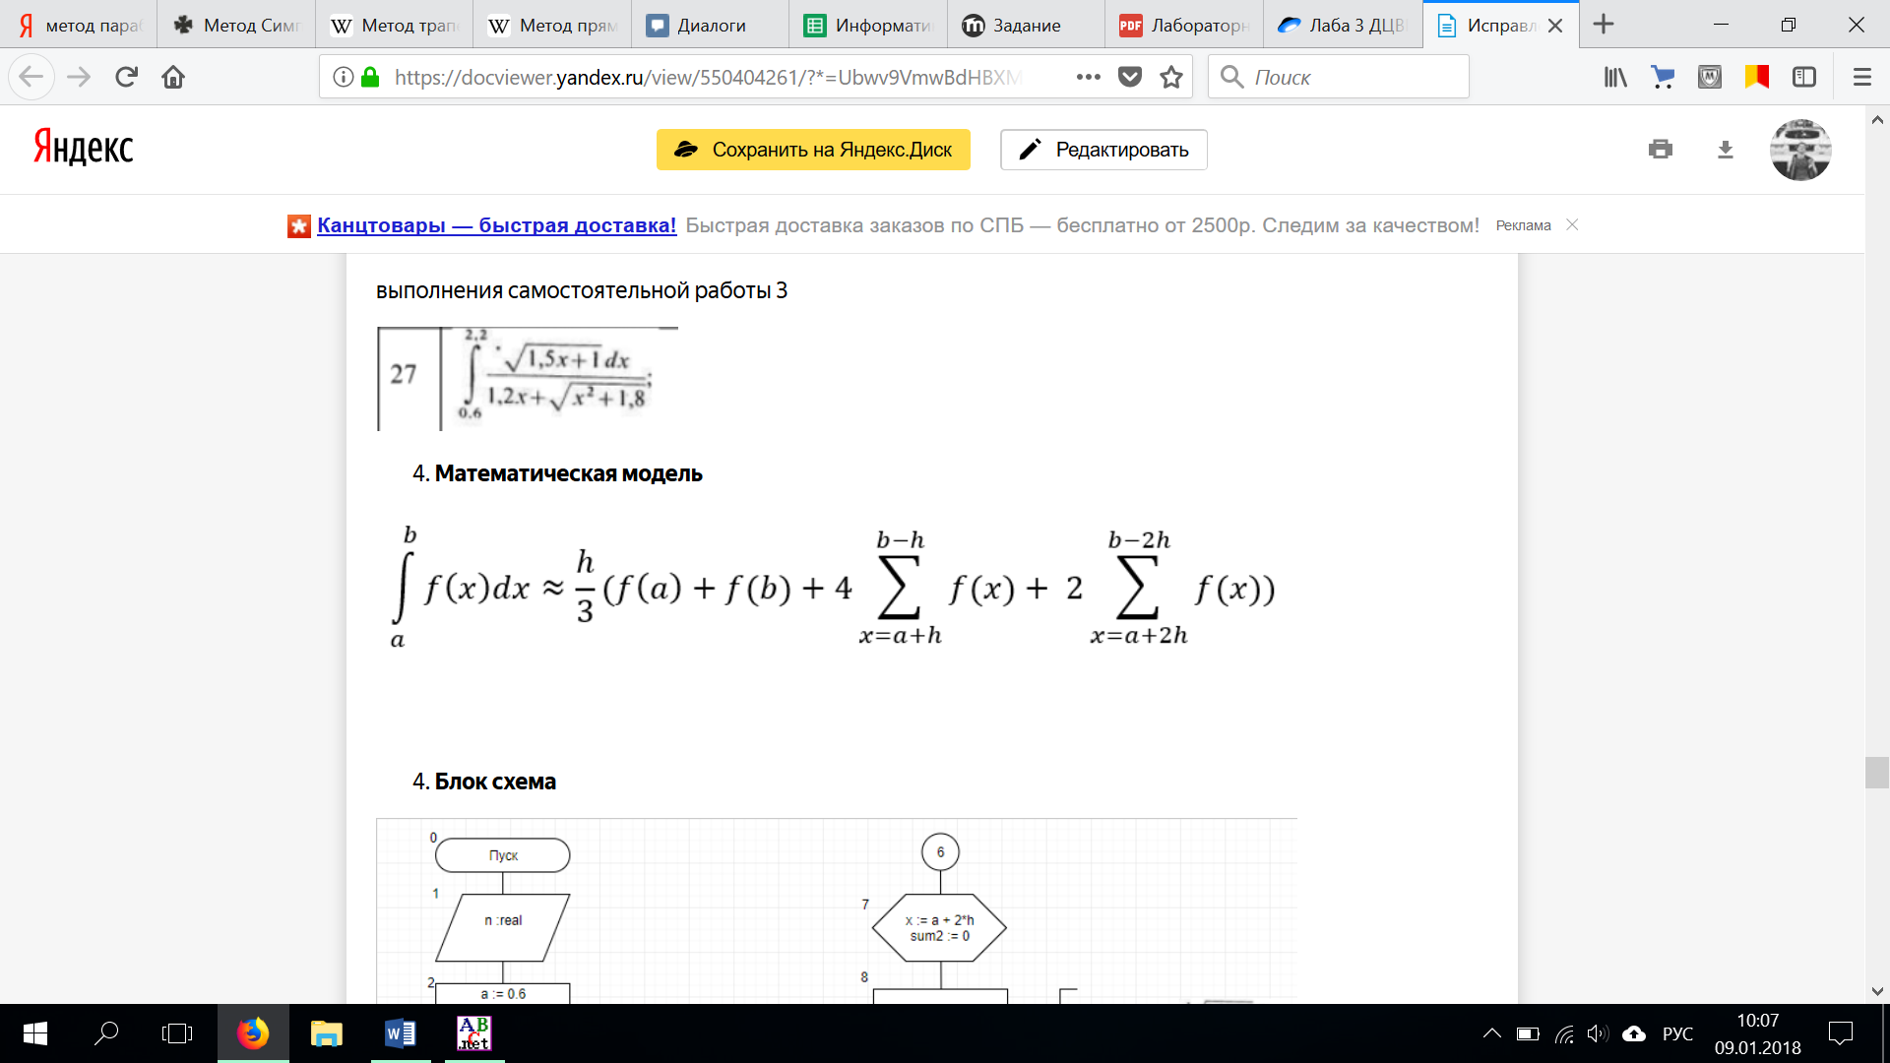

Блок схема:

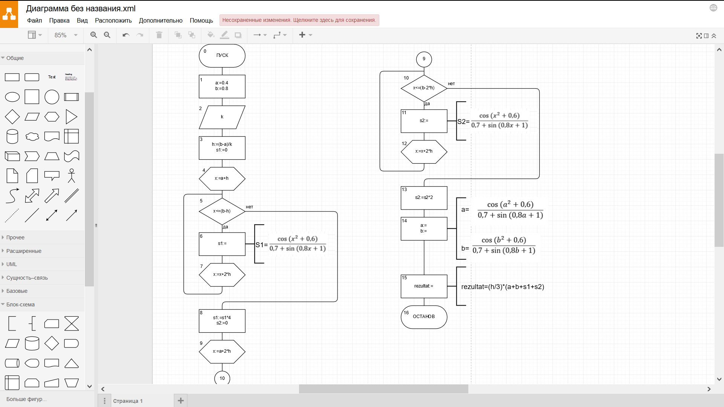

Список идентификаторов:

|  |  |  |
| --- | --- | --- |
| Имя | Смысл | Тип |
| a | Левый предел интегрирования | real |
| b | Правый предел интегрирования | real |
| s1 | Накопленная сумма 1 (см. мат. модель) | real |
| s2 | Накопленная сумма 2 (см. мат. модель) | real |
| x | Параметр цикла | real |
| h | Шаг | real |
| rezultat | Конечный результат | real |
| k | Количество разбиений | integer |

Код программы:

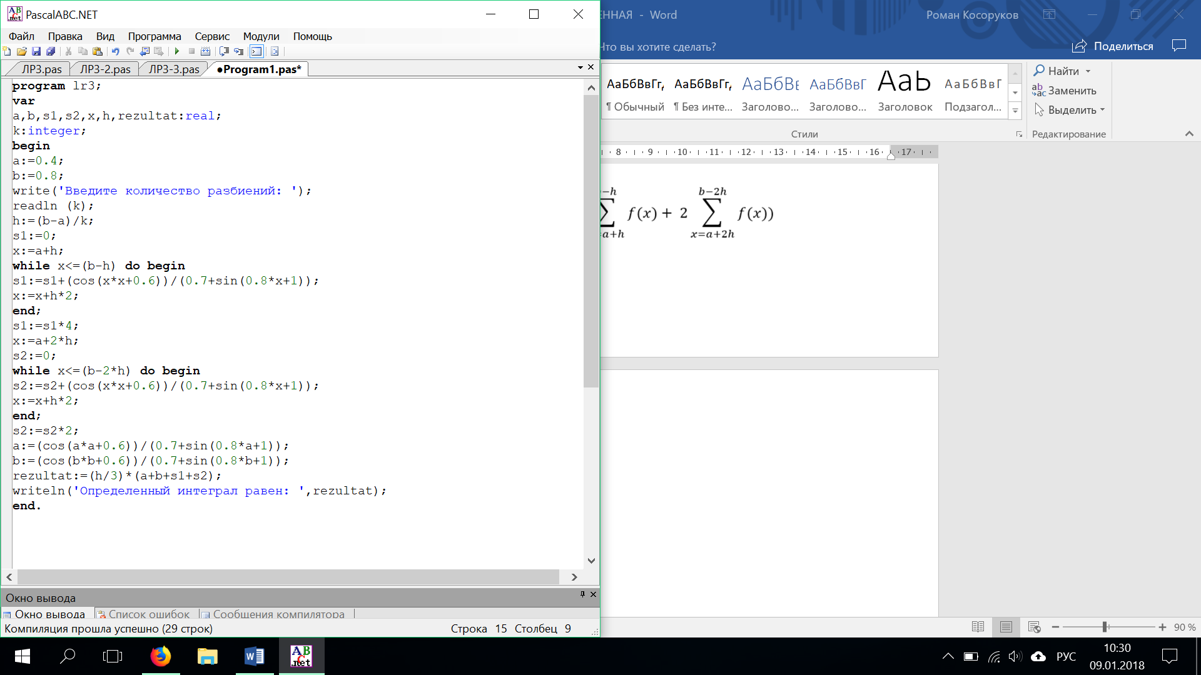

Результат выполненной работы:

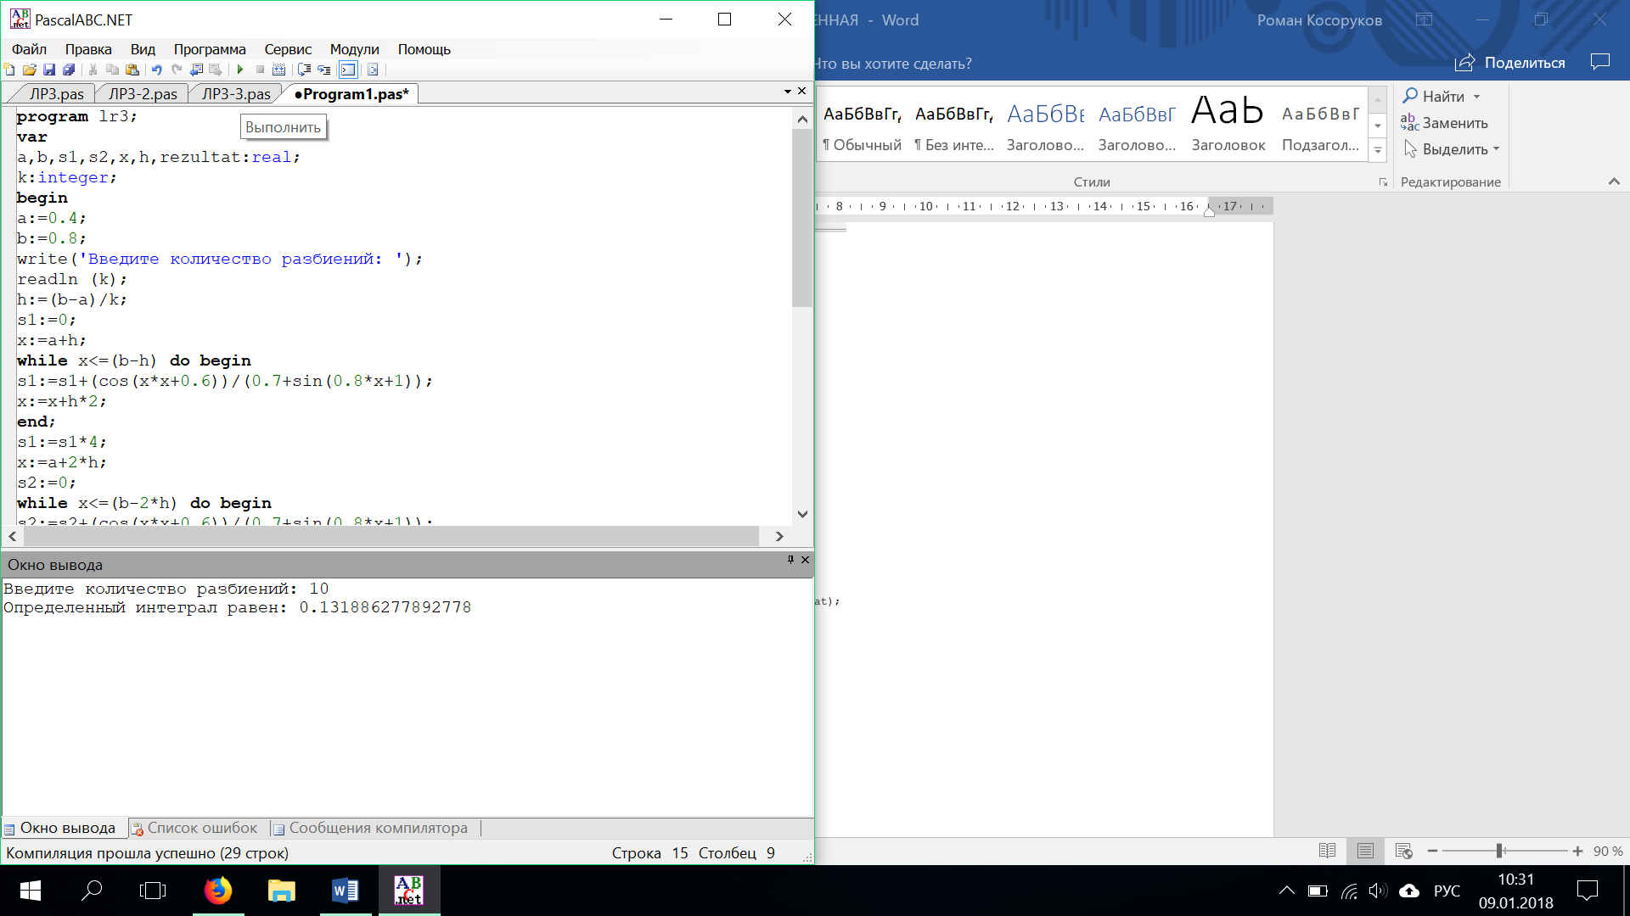

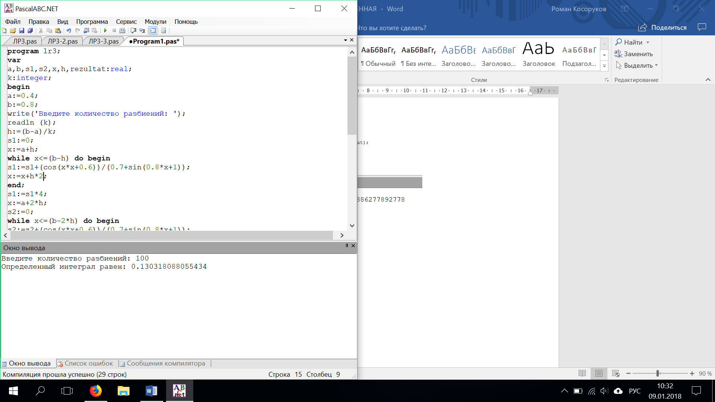

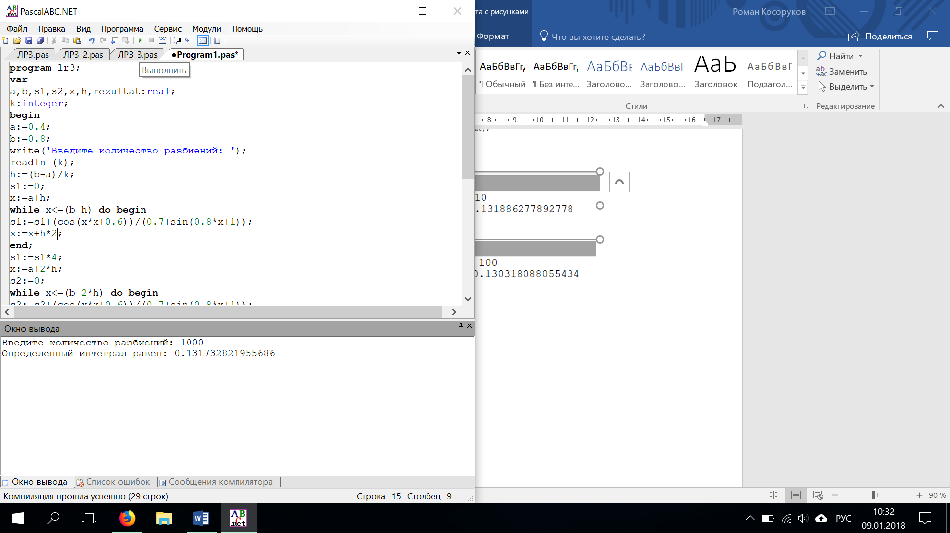

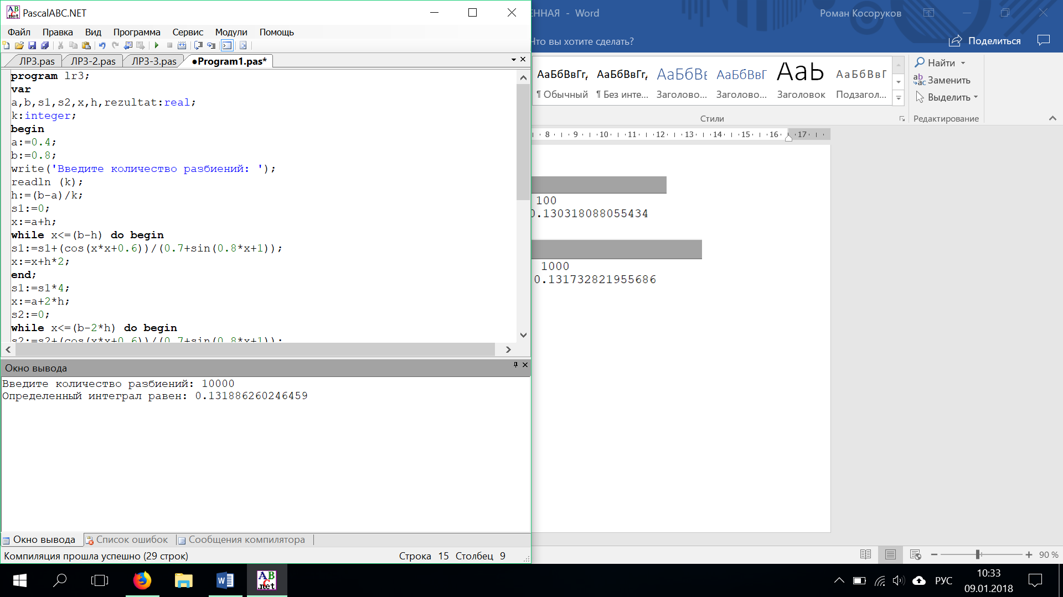

|  |  |  |  |  |  |
| --- | --- | --- | --- | --- | --- |
| Количество разбиений | Шаг | Метод левых частей прямоугольника | Метод правых частей прямоугольника | Метод трапеций | Метод парабол |
| 10 | 0.04 | 0.1277 | 0.1193 | 0.1343 | 0.1319 |
| 100 | 0.004 | 0.1316 | 0.1306 | 0.1323 | 0.1303 |
| 1000 | 0.0004 | 0.1319 | 0.1318 | 0.132 | 0.1317 |
| 10000 | 0.00004 | 0.1319 | 0.1319 | 0.1319 | 0.1319 |

Вывод: я разработал алгоритмы для нахождения определенного интеграла разными методами.

Наиболее точными оказались методы трапеций и парабол.

Точность любого метода можно увеличить путем увеличения количества разбиений.